
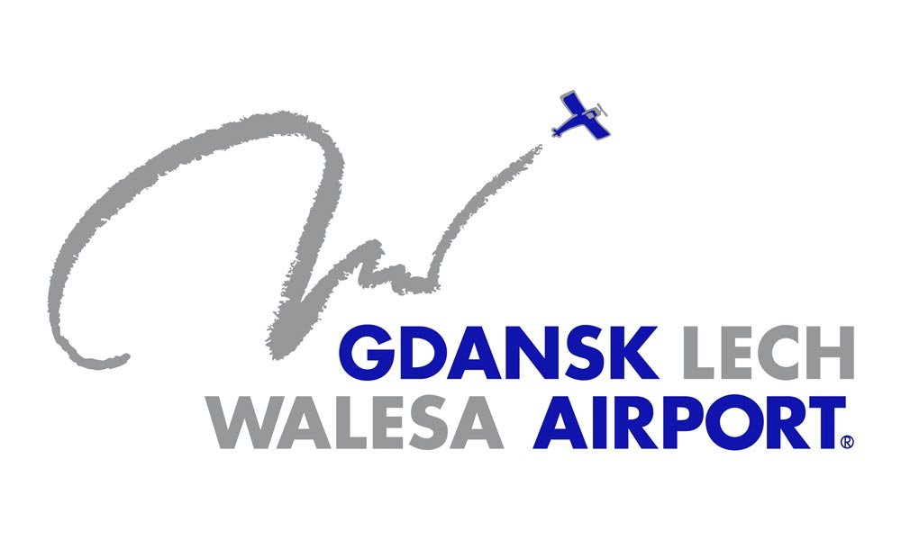


UMOWA

zawarta w Gdańsku w dniu …………….2011 roku pomiędzy:

Port Lotniczy Gdańsk sp. z o.o. z siedzibą w Gdańsku 80-298, ul. Słowackiego 200, wpisaną do rejestru przedsiębiorców Krajowego Rejestru Sądowego powadzonego przez Sąd Rejonowy Gdańsk-Północ w Gdańsku pod nr KRS 0000075422, NIP 5220010256, REGON 010365722, kapitał zakładowy 100.040.000 zł.
reprezentowaną przez:
- Tomasz Kloskowski - Prezesa Zarządu
- Marzenna Krefft - Wiceprezes Zarządu
zwaną dalej Zamawiającym,
a
………………………………………………………………………….
reprezentowaną przez:
……………………………………………………
zwaną dalej Wykonawcą.

§ 1
Przedmiot umowy
- Przedmiotem niniejszej umowy jest wykonanie przez Wykonawcę na rzecz Zamawiającego usługi: Zaprojektowanie, wykonanie, dostawę i montaż materiałów promujących Projekt 8.4 POIS.08.04.00-00-010/09: „Budowa bazy technicznej do przechowywania sprzętu zimowego w Porcie Lotniczym w Gdańsku” zgodnie ze Specyfikacją techniczną zawartą w Załączniku nr 1.
- Wykonawca zobowiązuje się do dbania o spójność wykonywanych dla Zamawiającego działań w trakcie trwania Umowy, co oznacza ścisłą współpracę z Zamawiającym.

§ 2
Sposób wykonania umowy
- Wykonawca może powierzyć wykonanie poszczególnych czynności wchodzących w skład usług, o których mowa w § 1 ust. 1 umowy, bądź ich części, podwykonawcom.
- Wykonawca odpowiada wobec Zamawiającego za działania lub zaniechania podwykonawców jak za czynności własne.
- Wykonawca zobowiązuje się do przedstawienia Zamawiającemu wszelkich elementów oraz projektów graficznych związanych z usługą oraz wprowadzenia wskazanych przez Zamawiającego poprawek.
- Wykonawca zobowiązuje się przedstawić do akceptacji Zamawiającemu przed procesem produkcyjnym możliwie największy wybór dostępnych modeli i kolorystyki poszczególnych elementów Przedmiotu zamówienia.
- Zamawiający zobowiązuje się do wskazania poprawek w ciągu 2 dni roboczych od daty otrzymania projektu.

§ 3
Wyłączność wykonania umowy
Zamawiający zobowiązuje się nie powierzać czynności opisanych w §1, stanowiących przedmiot niniejszej umowy, innym Wykonawcom w czasie jej trwania.

§ 4
Obowiązki Wykonawcy
Wykonawca zobowiązuje się do świadczenia na rzecz Zamawiającego usług, wskazanych w §1 umowy w sposób należyty, z zachowaniem swojej najlepszej praktyki, wiedzy, umiejętności i doświadczenia, wymaganego do wykonania czynności, stanowiących przedmiot niniejszej umowy, z zachowaniem terminów wskazanych w niniejszej umowie.
§ 5
Wynagrodzenie z tytułu wykonania umowy

- Z tytułu wykonania przedmiotu umowy, wskazanego w §1, Wykonawcy przysługuje wynagrodzenie brutto w wysokości …………….. zł (słownie: ………………………………….. złotych).
- Wynagrodzenie wskazane w ust. 1 płatne będzie na podstawie faktury VAT wystawionej przez Wykonawcę na rzecz Zamawiającego, po podpisaniu protokołu zdawczo-odbiorczego w terminie 14 dni od daty otrzymania faktury na konto o numerze ……………………………….
- Zamawiający upoważnia Wykonawcę do wystawiania faktur VAT bez swojego podpisu.
- Strony ustalają, że za dzień zapłaty uważany będzie dzień obciążenia rachunku bankowego Zamawiającego.
- W przypadku opóźnienia w zapłacie faktur VAT, Wykonawcy przysługuje prawo nałożenia na Zamawiającego obowiązku zapłaty odsetek w wysokości ustawowej za każdy dzień opóźnienia.

§ 6
Czas trwania i możliwość rozwiązania umowy
- Wykonawca jest zobowiązany do wykonania usługi, o której mowa w § 1 ust. 1 umowy w przeciągu 30 dni od daty zawarcia umowy. W przypadku opóźnienia z winy Wykonawcy wykonania usługi, o której mowa w § 1 ust. 1 ustala się karę umowną wynoszącą 1% wartości wynagrodzenia, o którym mowa w § 5 ust. 1 za każdy dzień opóźnienia.
- Umowa wchodzi w życie z dniem jej podpisania.
- W przypadku rozwiązania umowy przed terminem jej zakończenia przez Zamawiającego, Wykonawca zachowuje prawo do wynagrodzenia za prace związane z przedmiotem umowy, wykonane bądź będące w trakcie wykonywania w momencie rozwiązania umowy.

§ 7
Postanowienie końcowe
- Zmiany niniejszej Umowy wymagają formy pisemnej pod rygorem nieważności.
- W sprawach nieuregulowanych umową zastosowanie mają przepisy kodeksu cywilnego oraz ustawy o prawie autorskim i prawach pokrewnych.
- Wszelkie spory wynikłe na tle niniejszej Umowy lub w związku z jej wykonaniem rozpoznawane będą przez sąd powszechny właściwy dla siedziby Zamawiającego.

§ 8
Umowa sporządzona została w 2 jednobrzmiących egzemplarzach, po jednym dla każdej ze Stron.

Zamawiający Wykonawca

Projekt „Budowa bazy technicznej do przechowywania sprzętu zimowego w Porcie Lotniczym Gdańsk” realizowany jest w ramach działania 8.4 Bezpieczeństwo i ochrona transportu lotniczego, priorytetu VIII Bezpieczeństwo transportu i krajowe sieci transportowe Programu Operacyjnego Infrastruktura i Środowisko 2007 – 2013

Załącznik nr 1 do Umowy

Specyfikacja techniczna na podstawie formularza ofertowego

Przedmiotem zamówienia jest usługa polegająca na zaprojektowaniu, wykonaniu, dostawie i montażu elementów opisanych w poniższej tabeli:
L.p. | Nazwa | Jednostkowa cena brutto | Ilość | Wartość brutto
1 | Tablica pamiątkowa w rozmiarze 1 m x 0,7 m przeznaczona do montażu w miejscu wskazanym przez Zamawiającego, wykonana z materiałów i w technice zapewniającej dużą odporność na czynniki atmosferyczne ponadto gwarantującej czytelność oraz estetyczny wygląd tablicy przez okres 5 lat. Tablica powinna być wykonana w pełnokolorowym wydruku (CMYK). |  | 1  sztuk
2. | Broszura informacyjna w formacie DL wykonana z papieru kredowego o gramaturze minimum 135 g/m² .  Broszura powinna być wykonana w pełnokolorowym dwustronny wydruku (CMYK) |  | 500  sztuk
3. | Nośnik pamięci USB „Pendrive” z nadrukiem pełnokolorowym (CMYK) lub grawerunkiem dwustronnym, o pojemności pamięci wynoszącej minimum 8 Gb (Gigabajtów).  Maksymalny rozmiar nośnika wynosić powinien:  - długość 50 mm;  - szerokość: 20 mm;  - grubość 7 mm;  Pendrive powinien być zapakowany w aluminiowe opakowanie z grawerunkiem lub nadrukiem monochromatycznym. |  | 200  sztuk

Uwagi:
- Wszystkie projekty graficzne przed procesem produkcyjnym muszą zostać zaakceptowane przez Port Lotniczy Gdańsk sp. z.o.o.

- Wykonawca udzieli na tablicę pamiątkową 5 letniej gwarancji natomiast na pozostałe materiały 2 letniej gwarancji.

- Ustalenia odnośnie modelu, koloru oraz pozostałych parametrów elementów wymienionych w powyższej tabelce, w tym opakowań zostaną uzgodnione po podpisaniu umowy.

- Zamawiający wymaga, aby materiały promocyjne były dobrej jakości, charakteryzowały się estetyką i elegancją oraz starannością wykonania.

- Termin związania ofertą: 60 dni.

- Oświadczamy, że w cenie uwzględniliśmy wszystkie koszty niezbędne dla należytego wykonania zadania.

